Lunes
05
de septiembre

Sexto de Primaria
Geografía

La población de los continentes

Aprendizaje esperado: reconoce la población de los continentes.

Énfasis: reconoce las características de la población de los continentes.

¿Qué vamos a aprender?

Aprenderás a reconocer la población de los continentes.

¿Qué hacemos?

Te dedicaras a hacer un repaso del bloque 3 que habla sobre el tema de la población en el mundo.

Todos los temas de Geografía parecen muy atractivos, pero el de la población del mundo es uno de los favoritos.

Para empezar, debes tener a la mano tu libro de Geografía de quinto grado, porque lo usaras a lo largo de la sesión.

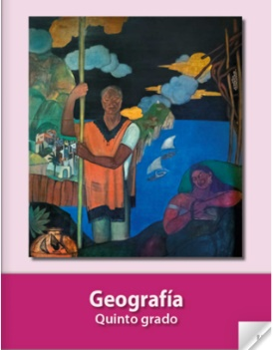
https://libros.conaliteg.gob.mx/20/P5GEA.htm
El libro de quinto grado te servirá de guía para hacer el repaso del día de hoy.

Por favor abre tu libro en la página 75 para que puedas ubicar el primer tema de este bloque.

El primer tema se titula, “Países más y menos poblados”.

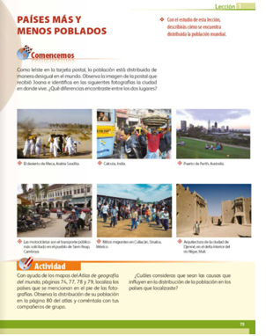

Seguramente, tienes presente que en este tema estudiaste la distribución de la población en el mundo.

Dijimos que la población se distribuye de forma irregular, porque hay zonas con muchos habitantes y otras donde viven muy pocas personas.

Dentro de este tema observaste que la población del mundo es más abundante en las zonas templadas del planeta y que su número disminuye conforme nos acercamos a los polos o a las zonas desérticas, eso quiere decir que a la mayoría de la gente no le gusta vivir en climas extremosos, donde hace mucho calor o mucho frío.

Sin embargo, es preciso señalar que el clima no es el único aspecto que influye en la distribución de la población, hay más factores.

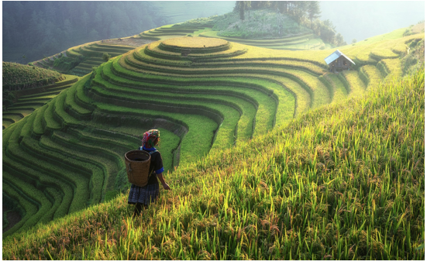

Como el tipo de relieve, la fertilidad del suelo, la disponibilidad de agua, así como aspectos sociales, económicos, políticos e históricos, por ejemplo, mencionamos que las poblaciones de China e India son las más numerosas del planeta y ello tiene que ver, entre otras cosas, con que sus antepasados se asentaron sobre territorios fértiles desde hace milenios y se organizaron para crecer como sociedad.

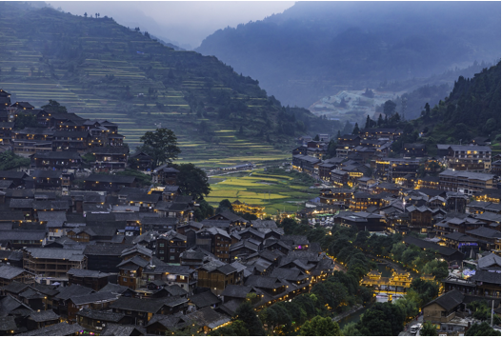

Por eso los países de China e India tienen más de mil millones de habitantes, cada uno, por otro lado, Estados Unidos de América, Brasil y México, destacan como los países más poblados del continente americano.

Como parte de este tema, también viste que la concentración de la población en las grandes ciudades acarrea problemas como la alteración del entorno, los altos niveles de contaminación, la insuficiencia de los recursos naturales, entre otros.

Si se concentra mucha población en las ciudades, también puede haber hacinamiento, falta de servicios e inseguridad.

Para hacer un repaso más preciso sobre el tema de la concentración de la población y los factores que influyen en esta, te propongo que observes el siguiente video del minuto 11:05 al 15:20, que estudiaste durante el ciclo anterior.

- La población en los continentes.
https://www.youtube.com/watch?v=2m5nU6bZBuY

Después de observar este video te ha quedado más claro cómo se distribuye la población en el mundo y los factores que intervienen en tal distribución.

El video también te permitió recordar qué es la densidad de población y cómo esta te sirve para medir dónde se concentra y dispersa la población, te propongo que recuerdes el tema que viene en la página 83 del libro de Geografía de quinto grado.

El tema de la página 83 se llama “Ciudad y Campo”.

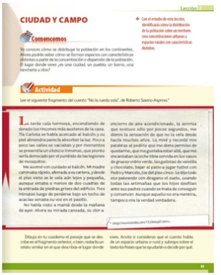
En este tema se explicaron las diferencias entre las localidades rurales y las urbanas. ¿Recuerdas cuáles son estas?

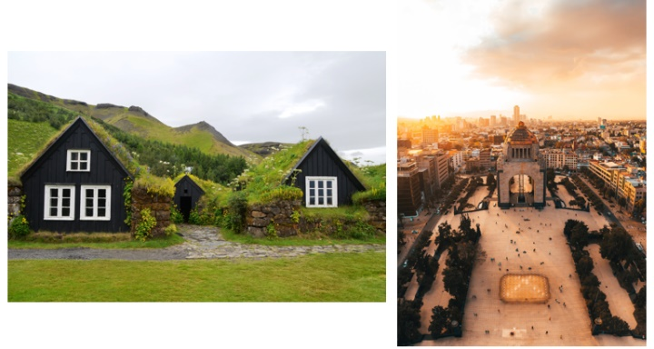

La más importante es que en el campo, en general, vive poca gente y en las ciudades se concentran miles o millones de personas.

Al respecto, dijimos que, en México, y en muchos países, se ha establecido que, si una localidad tiene menos de 2 500 habitantes, se considera rural y si supera esa cantidad, se le da la categoría de ciudad.

Aunque también las actividades a que se dedica la gente cambian del campo a la ciudad.

Aunque las actividades en que se ocupan las personas cada vez son más variadas, todavía se reconoce que, en las localidades rurales, predominan las actividades relacionadas con la extracción de materias primas como la agricultura, la ganadería, la pesca y el aprovechamiento forestal, entre otras.

Y en las ciudades son más comunes las actividades que se relacionan con la producción industrial, el comercio, el transporte y muchos tipos de servicios.

En quinto año, también aprendiste que los problemas de las localidades rurales y de las urbanas son diferentes, por ejemplo, en el campo, regularmente los servicios como el transporte, la telefonía y el internet son escasos, y en ocasiones inexistentes. Los empleos también suelen ser insuficientes.

En las ciudades, los problemas que enfrentamos son la contaminación ambiental, las aglomeraciones y, en algunos casos, la inseguridad y los servicios insuficientes.

Aunque en las ciudades los habitantes enfrentan múltiples problemas, también tienen ciertos beneficios al vivir ahí, como la gran cantidad de escuelas, museos, medios de transporte y empleos que ofrecen algunas urbes.

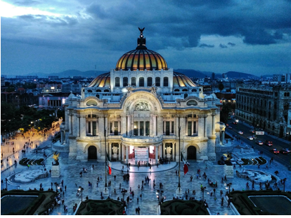

Recuerda que mencionamos que vivir en el campo también tiene ventajas como habitar en lugares abiertos, en contacto con la naturaleza, lo que da una mayor posibilidad de conseguir alimentos frescos y llevar una vida sana.

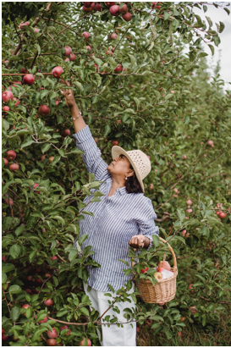

¿Recuerdas qué otro tema importante, relacionado con la población, estudiaste en el ciclo pasado?

En la página 89 viene otro tema llamado, “La gente que viene y va” y por lo que recuerdo, se relaciona con las migraciones.

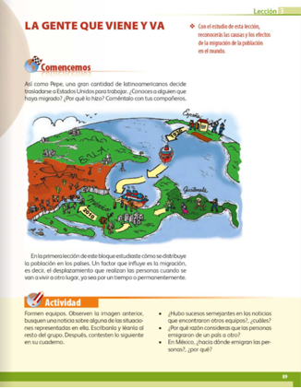

Ese es otro tema muy importante, porque las migraciones son los desplazamientos que realiza la población para buscar mejores condiciones de vida, ya sea dentro de su país o fuera de este.

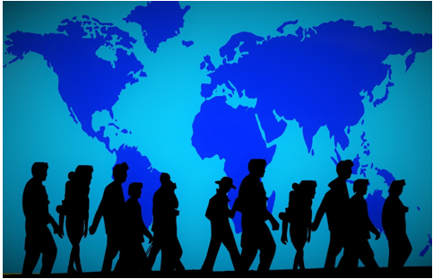

Recuerda que cuando la gente se traslada dentro de su país, se dice que la migración es nacional o interna y cuando sale de este, se le nombra migración externa o internacional.

También dijimos que a los migrantes se les llama emigrantes en el lugar del que salen, e inmigrantes en el sitio al que llegan, sin importar que estos movimientos sean dentro o fuera del país de origen, por ejemplo, si una persona migra de la ciudad de Oaxaca a Culiacán, en Oaxaca es un emigrante y en Culiacán es un inmigrante. Lo mismo que si una persona migra de Zacatecas a California, en Estados Unidos de América. En Zacatecas será un emigrante y en California será un inmigrante.

Dentro del tema de las migraciones también estudiaste que en el mundo hay países expulsores y receptores de migrantes, estoy segura de que tú, recuerdas a qué se refieren estos términos.

Los países expulsores son aquellos de los que emigran más personas de las que llegan y, por el contrario, los países receptores, como su nombre lo dice, son los que reciben más migrantes de los que expulsan.

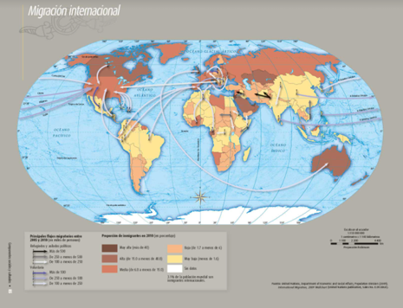

Y de acuerdo con esto, los países que expulsan más migrantes en el mundo son India, China y México, en tanto que hay países como Estados Unidos de América, Canadá, algunos del occidente de Europa, como Francia y Alemania, así como los países petroleros del Medio Oriente, como Arabia Saudita y Kuwait, que reciben una gran cantidad de migrantes internacionales.

Por eso mencionamos que en el mundo hay grandes rutas migratorias que van, comúnmente, desde los países menos desarrollados hacia las naciones desarrolladas del mundo.

Aunque las migraciones internacionales son muy complejas y se presentan en muchas direcciones, los principales flujos migratorios van de América Latina a Norteamérica, del Norte de África hacia Europa, y del sur y sureste de Asia a Estados Unidos de América.

Todos estos migrantes buscan un empleo seguro que les permita vivir dignamente, o huyen de los problemas sociales y políticos existentes en sus países de origen.

Como hemos dicho antes, las personas que migran lo hacen con la intención de mejorar sus condiciones de vida. Para complementar algunos de los datos que hemos dado sobre las migraciones en el mundo, te invito a que observes el siguiente video del minuto 19:35 a 22:42.

- Flujos migratorios por continente.
https://www.youtube.com/watch?v=Eo84U0tg0w0

Con el video que acabamos de observar, te queda más claro el papel de México en las migraciones internacionales.

Ahora, te quiero que revises el tema que viene en la página 95 de tu libro de Geografía.

En la página 95 de tu libro hay un tema titulado, “Las culturas que enriquecen el mundo”.

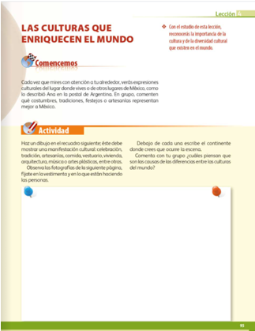

Eso significa que tienes que recordar qué es la cultura y por qué es importante la diversidad cultural del mundo.

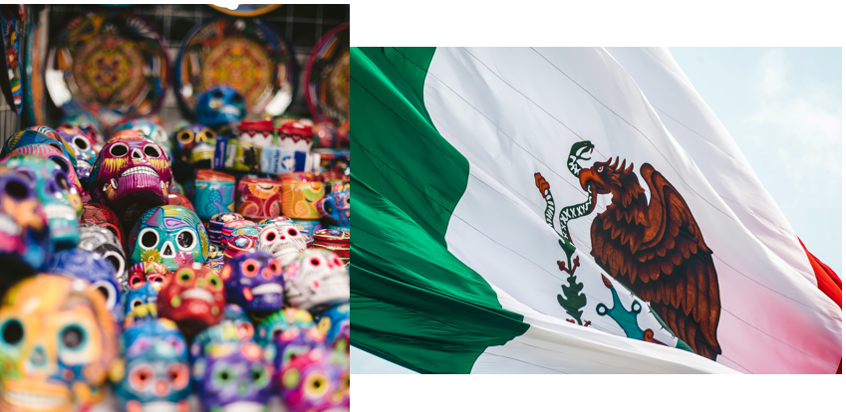

La cultura es un conjunto de manifestaciones tanto materiales como inmateriales que crean las personas de una comunidad determinada.

Forman parte de la cultura, elementos como la lengua, la religión, las expresiones artísticas, la forma de vestir, las costumbres y las tradiciones.

Esos son algunos ejemplos de manifestaciones culturales. ¿Y recuerdas qué es la diversidad cultural?

A través del tiempo, muchos grupos humanos han creado sus propias manifestaciones culturales, que son diferentes a las de otros pueblos, lo que da una gran variedad de culturas.
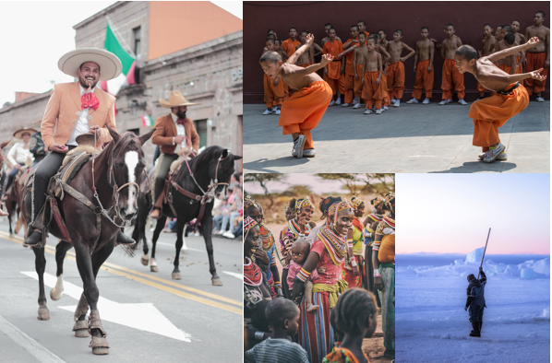

La diversidad cultural se refiere a la gran variedad de manifestaciones culturales que existen y que forman parte de la riqueza del mundo, además, no debes perder de vista que cada grupo humano tiene rasgos culturales que lo diferencian de otros grupos y le dan identidad.

También aprendiste que las costumbres, tradiciones, creencias y otras expresiones, forman parte de la cultura de los pueblos, y se transmiten de generación en generación.

Y no olvides que todas las manifestaciones culturales son importantes para los pueblos que las crearon, por lo tanto, merecen valoración y respeto por parte de los demás.

Este ha sido un repaso muy enriquecedor, porque has recordado muchos temas y has aclarado algunas dudas, lamentablemente, el tiempo de esta sesión está por terminar.

En la sesión de hoy lo hemos dedicado a recordar los principales temas que estudiaste dentro del bloque 3 de quinto grado. Has reforzado tus conocimientos sobre varios aspectos relacionados con la población del mundo como su distribución, es decir, dónde se concentra y dónde está dispersa, así como los problemas que esto acarrea, también, has abordado las principales características de las localidades rurales y urbanas, y el tema de las migraciones nacionales e internacionales, por último, recordaste el tema de la diversidad cultural del mundo y su importancia.

Si te es posible consulta otros libros y comenta el tema de hoy con tu familia.

¡Buen trabajo!

Gracias por tu esfuerzo.

Para saber más:

Consulta los libros de texto en la siguiente liga.
https://www.conaliteg.sep.gob.mx/primaria.html

